**有限元基本理论**

**弹性力学有限元**

对于各向同性的材料，弹性力学的基本方程给出：

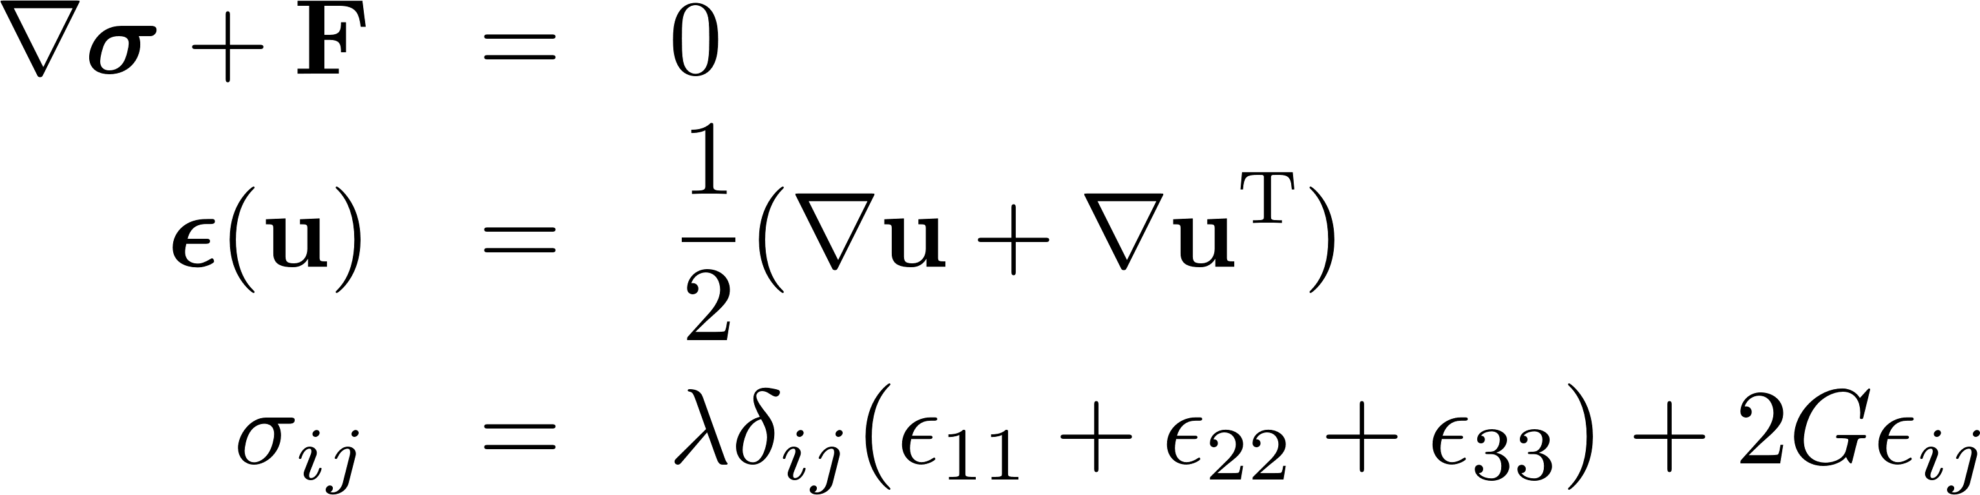

按位移求解，那么构件的位移场满足下面的偏微分方程[1]：



其中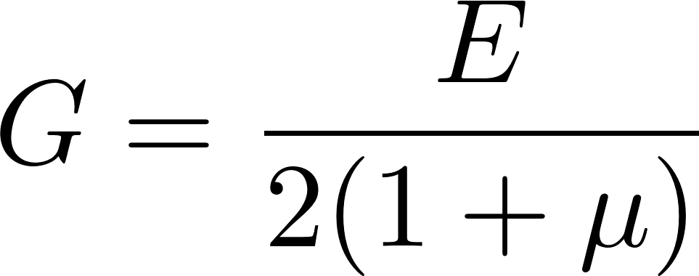，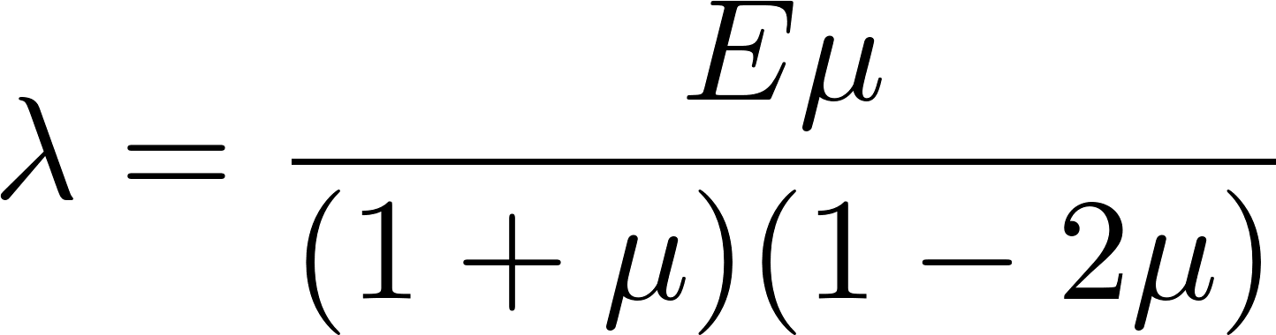，分别表示材料的剪切模量和拉梅参数。一般情形下 $u,F$ 是3维的向量，对于平面应变问题，上述方程中所有的向量均为二维。对于平面应力问题,拉梅参数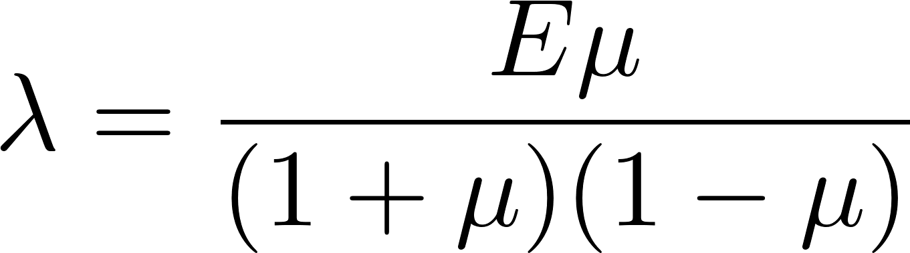。

采用测试函数 $v$ 乘以上述方程的两边并在区域 $Ω$ 内积分，得到方程等价的弱形式：



利用上面的积分形式，选取 $3N$ 个函数 $ϕ_{i}$ 张成有限元空间，求解 $u$ 在有限元空间的投影:

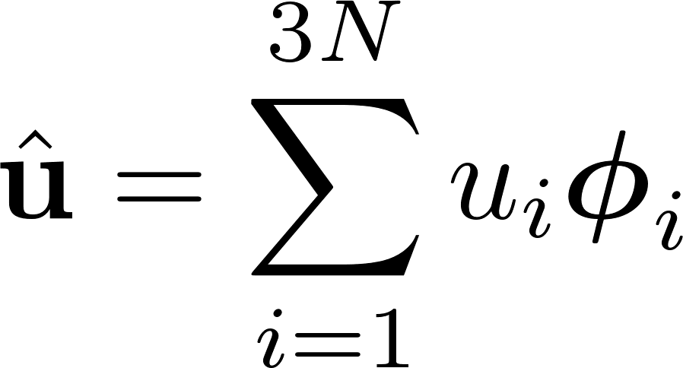

通过对求解区域 $Ω$ 进行单元划分，并选取支集仅在某个单元内的低阶多项式作为基函数 $ϕ_{i}$，在可以得到原连续函数空间一个精确的逼近。

现采用将三维区域 $Ω$ 分成六面体单元的方法，六面体单元的顶点总数为 $N$。对于表面 $∂Ω$ 在六面体网格尺寸比较小时可以近似地逼近，在每一个六面体单元中，如果采用一阶多项式，则可以每一个单元的顶点 $x_{j}$ 作为插值节点，构造

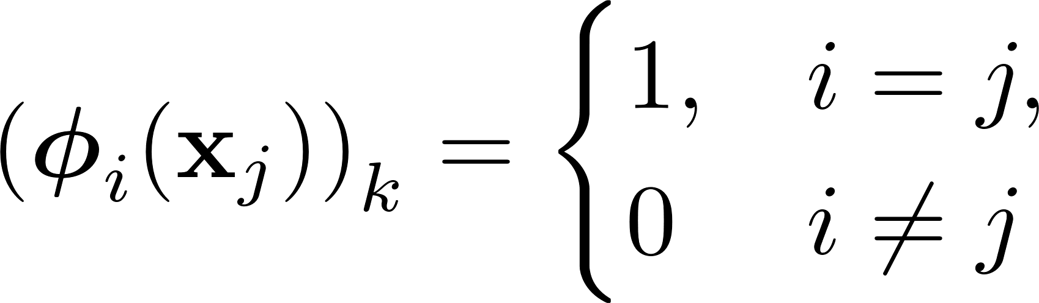，

其中 $ϕ_{i}$ 的第 $k$ 个分量在每一个六面体内是



这八个函数的线性组合，通过 $ϕ_{i}$ 在六面体顶点的取值可用待定系数法求出 $ϕ_{i}$ 的具体表达式。

在有限元的实际计算中，通常采用参数映射的方法建立标准单元（单位正方体）与一般六面体单元的映射关系，在单位正方体中，每一个分量有8个形函数，它们分别在各自对应的顶点取1，其*/他顶点取0。通过参数映射将形函数映射到每一个六面体单元中即得到 $ϕ_{i}$ 在整个有限元空间的表达式。

为求解



选取测试函数 $v$ 为 $ϕ_{i}$，于是可以得到 $3N$ 个线性方程，联立它们即可求解 $u_{i}$,用矩阵的形式即求解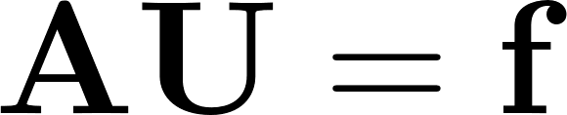这个方程组。

为提高构造出 $A,f$ 的效率，实际计算中并非按行填充而是将每一个六面体单元对总体的贡献求和，即将单元刚度矩阵叠加得到总体刚度矩阵 $A$。/

针对各向同性弹性力学问题总体刚度矩阵 $A$ 是大规模对称正定矩阵，因此采用共轭梯度法迭代求解可以减小计算开销。针对求出的位移场的近似解 $\hat{u}$，进一步处理可得到应力张量场。

**弹塑性力学有限元**

对于进入塑性区的材料，线弹性本构方程无法准确刻划应力和应变的关系，这时应力和应变的关系是非线性的[2]，求解此类问题需要采用增量有限元的方法。

首先需要判断材料是否进入塑性，V.Mises 法则指出若第二应力不变量 $J_{2}$ 达到材料的屈服极限，那么材料开始进入塑性变形，即判别准则为：

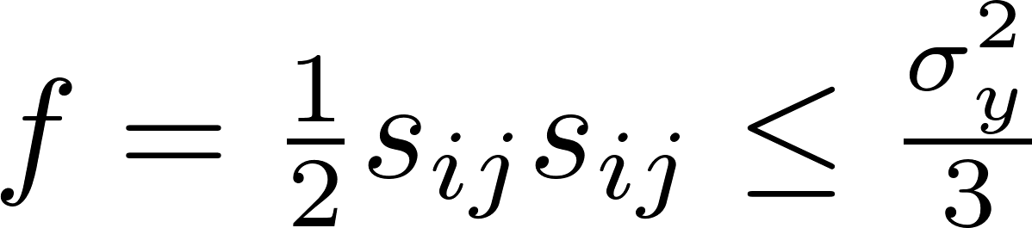

其中 $s_{ij}=σ_{ij}-\frac{1}{3}\text{tr}σ$。流动法则指出，塑性区的应变增量可从塑性势导出：

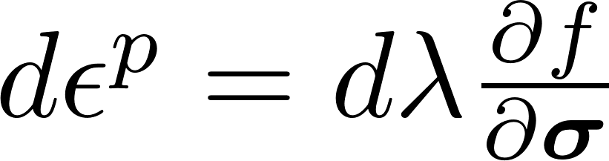

各向同性硬化法则指出材料在塑性变形过程中应力张量始终在后继屈服函数 $f-\frac{1}{3}σ_{y}^{2}({\overline{ϵ}}_{p})$ 规定的曲面上， ${\overline{ϵ}}_{p}$ 是等效塑性应变，其微分形式为：

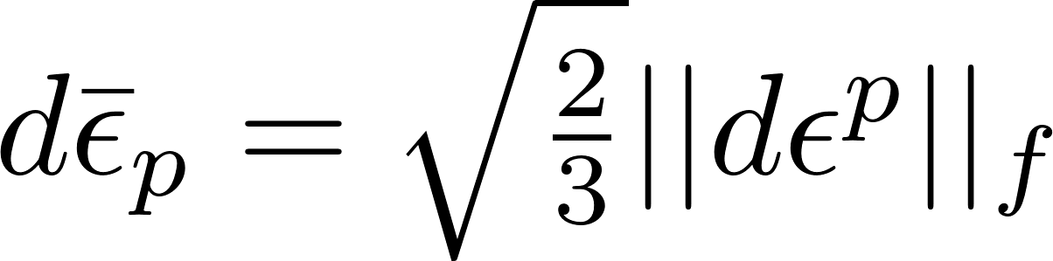

材料发生塑性变形后屈服极限 $σ_{y}$ 会随着等效塑性应变 ${\overline{ϵ}}_{p}$ 的增大而增大，增长速度即为塑性模量 $E_{p}$:

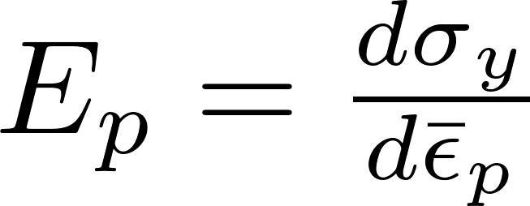

在小变形范围内，总的应变增量可看作弹性应变增量和塑性应变增量的叠加，即：

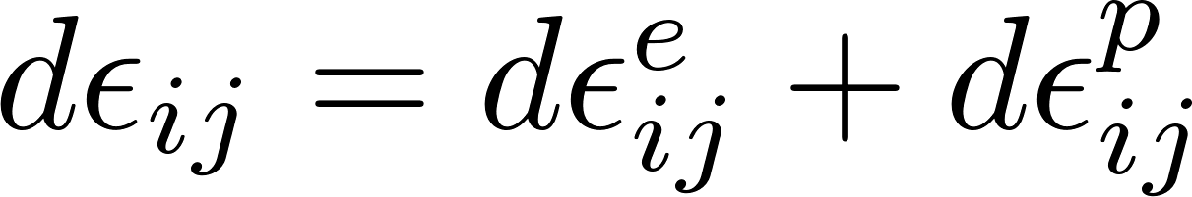

通过上面的关系式可以推出采用各向同性硬化法则、V.Mises 屈服条件，在小变形范围内应力应变的增量满足下面的微分形式：

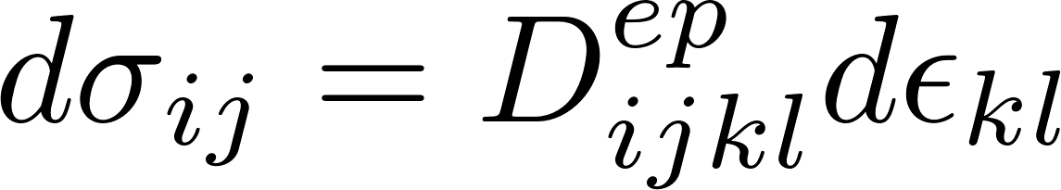

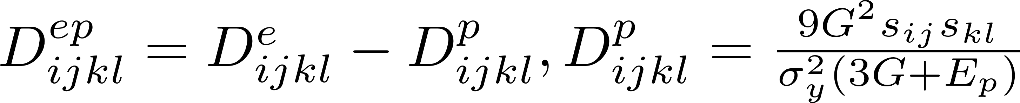

利用上面得到的本构关系，通过牛顿迭代法可以求解该非线性弹塑性力学的问题。

**断裂力学有限元**

对于含裂纹体的材料，如果按照线弹性力学的解法，在裂纹的尖端附近应力场的分布完全由应力强度因子 $K$ 决定。以沿裂纹法向受拉的张开型裂纹场为例，此时尖端附近位移场为[3]：

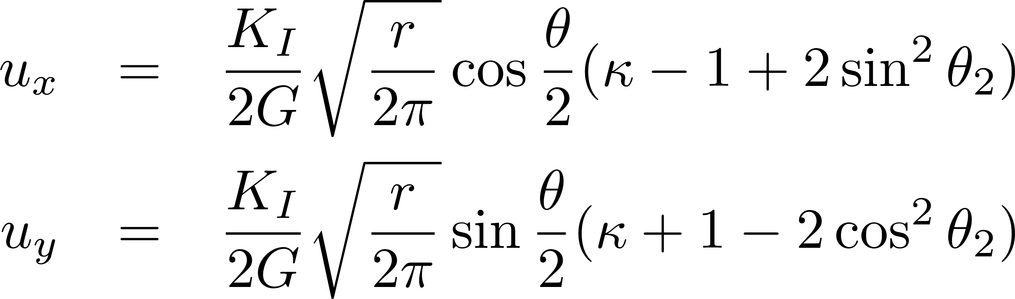

其中 $κ$ 满足：

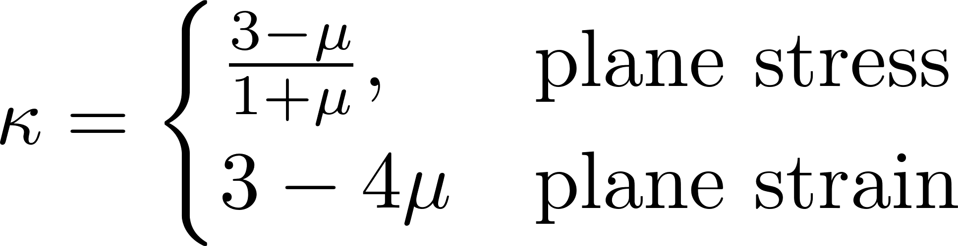

用有限元求解含裂纹的结构体，如采用常规的方法，需将裂纹两个重合的侧边视为受自由边界条件约束，两边的位移各自独立。同时由于裂纹尖端附近的奇异性需要非常细的网格划分才能达到一定的求解精度。求解含裂纹的结构体通常采用扩展有限元的思路，即在有限元空间中引入Heaviside 函数，其支集仅在裂纹侧边的网格上;对于裂尖则采用由解析解给出的基函数：



由于Heaviside 函数本身不连续，从而扩大了有限元空间的范围，使用扩展有限元求解无需将裂纹看作边界条件，而真实解在给定网格划分确定的空间上的投影为：

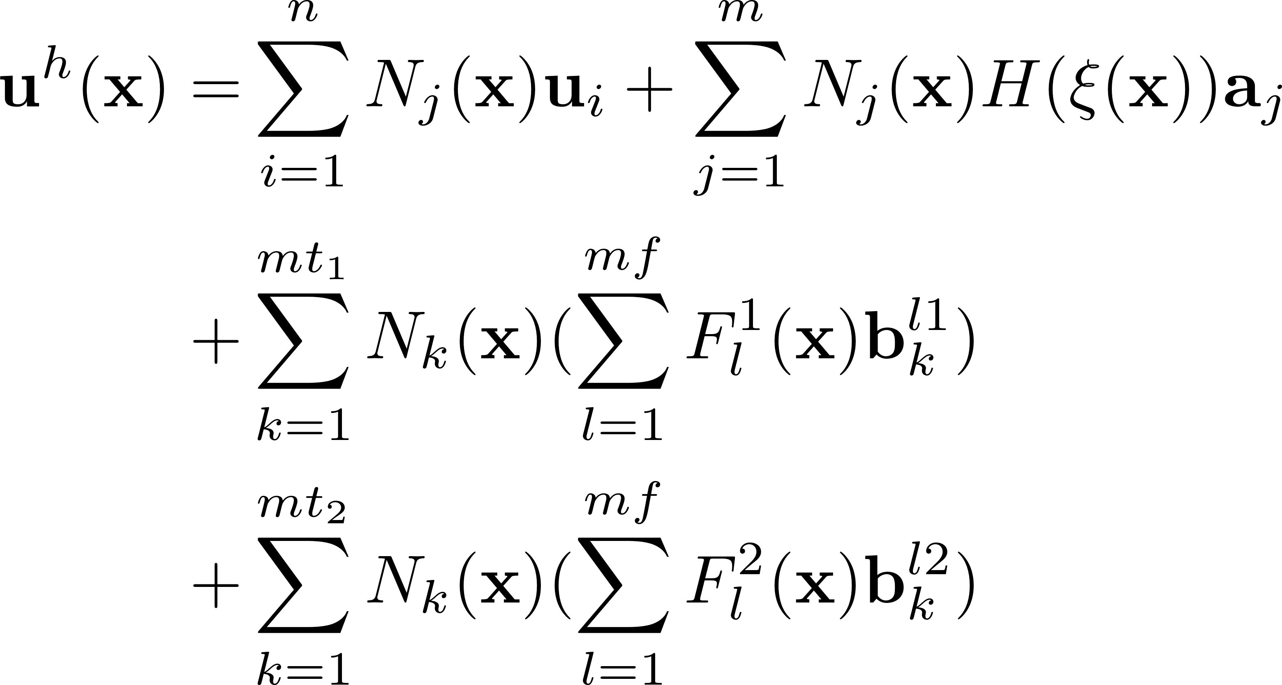

使用扩展有限元时，由于裂纹附近的基函数不再是低阶多项式，故对此处网格用数值积分的方法计算单元刚度矩阵时，需要加密积分点才能减小误差。

**橡胶超弹性材料有限元**

橡胶这种材料呈现接近不可压缩的性质，对于拉梅参数 $λ$ 决定的刚度矩阵部分（对体应变能有贡献） $K_{1}$，需要采用减缩积分的方法，使得 $K_{1}$ 是奇异的，而在求解剪切模量决定的刚度矩阵部分（对偏斜应变能有贡献） $K_{2}$ 时采用普通的积分方式，这样求解出的位移模式可以使得体应变能接近零而偏斜应变能与外力功近似相等。

橡胶型材料受载荷作用时可能出现很大的应变，应变与位移的关系呈现非线性的性质:

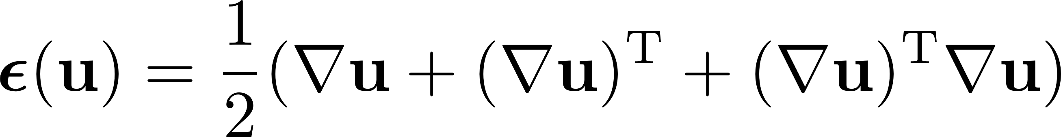

上面的应变被称为拉格朗日有限应变张量，当形变量 $∇u$ 是小量时，与线弹性力学的结果相同。

对于超弹性材料，通常考虑应力与变形梯度(Deformation Gradient) $F$ 的本构关系。设 $W(F)$ 为应变能密度函数。对不可压缩的各向同性超弹性材料Cauchy应力张量与 $F$ 的关系为：

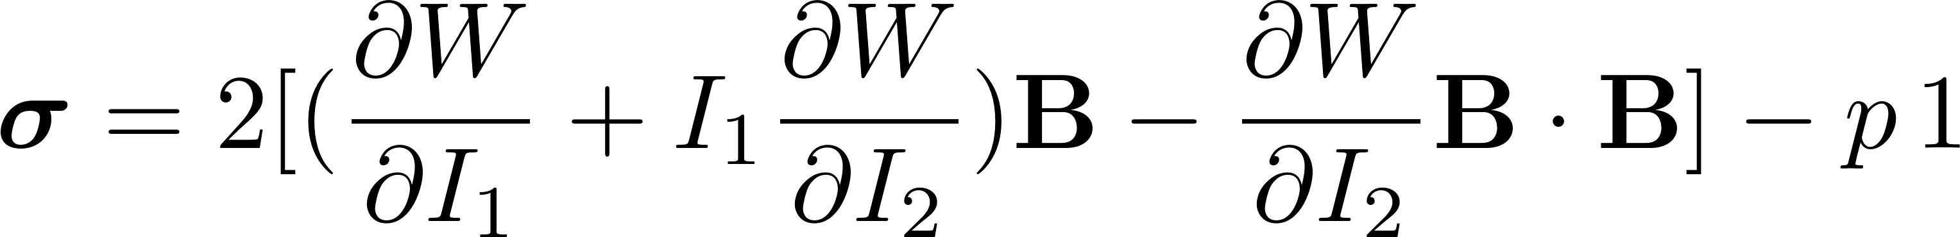

其中 $B=F∙F^{T}$, $I_{1},{\text{I}}_{2}$ 分别为 $B$ 的第一和第二不变量，公式为：

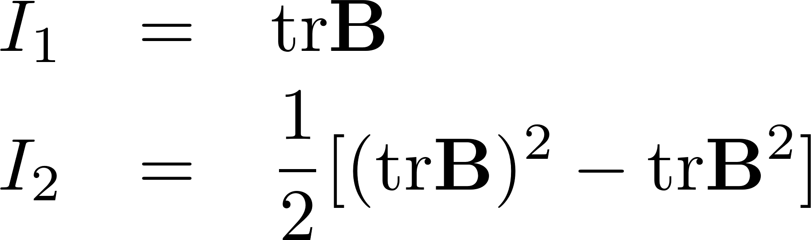

Mooney-Rivlin本构模型给出应变能密度函数为：



从而推出Mooney-Rivlin下的本构方程为：



利用上面的本构方程和力学平衡方程，可用混合有限元(hybrid FEM)求解超弹性材料。

[1] Wolfgang Bangerth. The step-8 tutorial program[OL]. http://www.dealii.org/developer/doxygen/deal.II/step_8.html, 2000

[2] 王勖成.有限单元法[M].北京：清华大学出版社，2003.545-546.

[3] M.Janssen J.Zuidema R.J.J.Wanhill. fracture mechanics. The Netherlands：Delft University Press,2002.38-40

[4] EA de Souza Neto, D Peri´c and DRJ Owen. Computational Method for Plasticity: Theory and Applications. United Kingdom:John Wiley&Sons,Ltd. 2008.524-526